Nom: Edison
Cicle: 2DAW
Sols he de vore FormaJurídica.pdf PlaEconomicFinançer.pdf

Escull la resposta correcta: (1p correcte -0,2 incorrecte)

1. Les formes jurídiques que més capital inicial requereixen són:
a) totes les societats menys la societat cooperativa
b) a societat anònima i la societat anònima laboral
c) totes les societats requereixen el mateix capital inicial
d) cap afirmació és correcta.

2 La responsabilitat il·limitada:
a) comporta limitar el nombre mínim de socis en la constitució de la societat
b) comporta que no hi ha limitació en el nombre de socis en la constitució de la societat
c) comporta que els socis davant de possibles deutes han de respondre sols amb el capital de l’empresa
d) comporta que els socis davant de possibles deutes han de respondre amb el seu patrimoni personal

3. La única forma jurídica que permet als socis:
a) que tots cotitzin al regim general de la seguretat social o tots al règim d’autònoms és la cooperativa
b) que tots cotitzin al regim general de la seguretat social o tots al règim d’autònoms és la societat de responsabilitat limitada
c) que tots cotitzin al regim general de la seguretat social o tots al règim d’autònoms és la societat de responsabilitat limitada i la cooperativa
d)que sols cotitzin al regim general de la seguretat social és la cooperativa.

4. En quant als tràmits què haurem de fer per constituir una societat mercantil, indica si les afirmacions són certes o falses: (2p)

a) Prèviament al registre de la nostra societat, hem de demanar: la sol·licitud de certificació negativa de denominació, per comprovar que no hagi una altra societat amb el mateix nom.

b) Hem de fer l’escriptura pública de constitució. Aquest tràmit requereix anar a una notaria.

c) La sol·licitud del CIF la fem a l’Ajuntament de la localitat on tenim la seu de l’empresa.

d) El capital mínim per constituir la societat l’haurem d’ingressar a l’agència tributària de la ciutat on s’ubiqui l’empresa.

e) L’escriptura pública de constitució és un tràmit gratuït.

f) Alta IAE: quan la societat decideix iniciar la seva activitat econòmica, ha de fer la inscripció al cens de l'Agència Tributària, obligatori per exercir una activitat empresarial, professional o artística.

g) La inscripció de l’empresa a la seguretat social és un tràmit obligatori que es fa a la Tresoreria General de la S.S.

h) Depenent de la forma jurídica, s’ha de registrar al Registre de Cooperatives o al Registre Mercantil, en tot cas, és un tràmit gratuït
Pots consultar aquests enllaços:
Constitució SL
Posada en marxa

Consulta els tràmits de l’empresari individual i compara amb els tràmits d’una SRL. Comenta quina de les dues formes jurídiques és més fàcil de formar i més barata. Procès constitució formes jurídiques

- Defineix els segons conceptes: (2p)

Balanç:
Actiu:
Passiu:
Immobilitzat material:
Passiu corrent:
Actiu no corrent:
Patrimoni net:
Realitzable:

6. Una empresa té les següents dades: (3p)

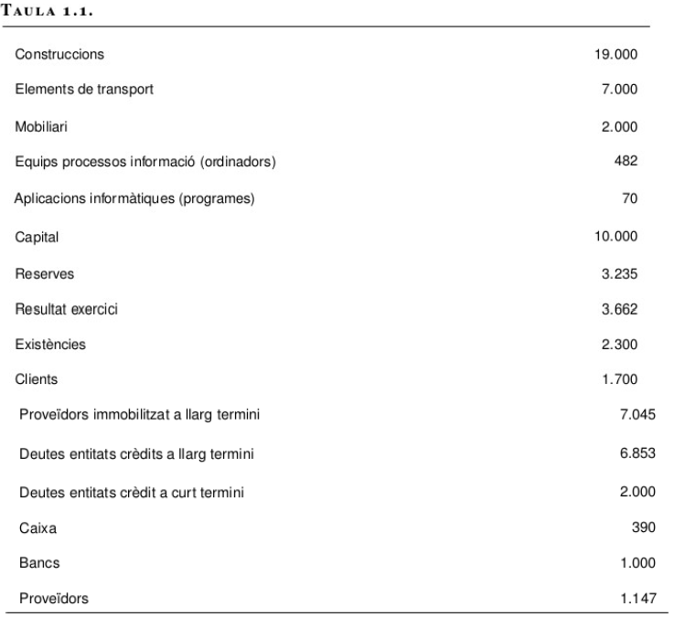
Fes el balanç.

